Дата проведения урока | 16.04.2020г.
Класс | 9(2)
Тема урока | Восстановление нарушенного порядка слов в предложении.

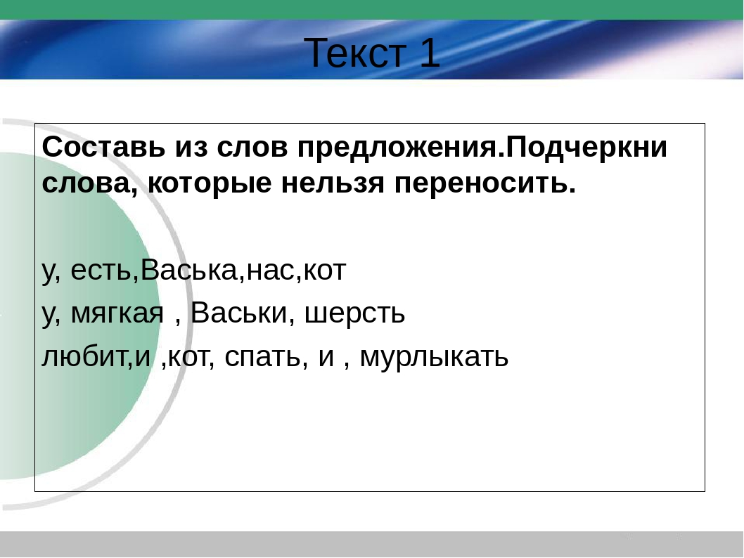

Домашнее задание: записать предложение в тетрадь.

